Concurs pastissos de tardor
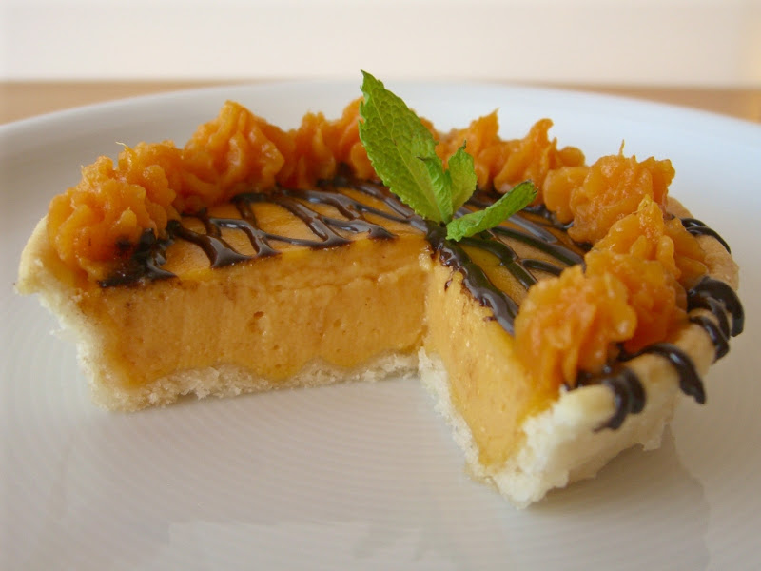
Objectiu:
Aprendre el concepte d’alimentació saludable, posant en pràctica els coneixements adquirits a classe.
Funcionament del concurs:
Cada grup realitzarà un pastís saludable tenint en compte que ha de contenir tots els nutrients necessaris per considerar- se saludable.
A més el pastís anirà acompanyat d’un full on constarà un títol i els ingredients utilitzats per fer el pastís.
Es valoraran del 1 al 5 els següents ítems:
Presentació
Sabor
I si aporta els següents elements:
Vitamines
Hidrats de carboni
Calci
Fibra
Minerals

Nom dels components del grup | 1.
 | 2.
 | 3.
 | 4.
 | 5.
 | 6.

Ítems | Puntuació de l’1 al 5 (on l’1 es poc o no adequada i el 5 és molt o bona)
Presentació
Sabor
Conté vitamines | SI | NO
Conté hidrats de carboni | SI | NO
Conté calci | SI | NO
Conté fibra | SI | NO
Conté minerals | SI | NO
Puntuació (Vitamines, hidrats de carboni,...)
Puntuació global

